学校名 | 丹波市立鴨庄小学校
○目標・方針
中期的な学校運営の目標・方針 |  |  |  |  |  |  |  | 本年度の重点目標
鴨庄の里で育む 自立と協働  ・自立 なにごとも自分で考えて行動できる子  ・協働 人のためになることを進んでできる子  ・創造 大きな夢を持ち粘り強くがんばる子 |  |  |  |  |  |  |  | Ⅰ 児童の次世代を生き抜く学力を伸ばす。（言語活用能力／情報活用／外国語）  Ⅱ 児童の豊かな心をつくる（安心・安全な学級・学校／感性と情操／ふるさと学）  Ⅲ 児童の健やかな体をつくる（体力・運動能力／自らの健康管理）  Ⅳ 組織的な学校運営の継続  Ⅴ 学校教育を家庭・地域に分かりやすく伝える  Ⅵ 働き方の質の向上
○自己評価 |  |  |  |  |  |  |  |  |  | ○学校関係者評価
領域 | 評価の観点 | 評価項目 |  | 達成状況 | ○学校の取組状況と改善の方策 ア＝アンケート結果 ➔改善策 |  |  |  |  | 自己評価の各観点に対する評価
学校運営 | 開かれた  学校  づくり | 実生活や地域社会とつながっていく教育課程を構築する |  | A | 〇延べ30人の地域人材活用による、「鴨庄ふるさと学」を実施し、児童の社会参画、自己実現を目指した。職員の地域教材研修も実施した。  低学年―自然観察(春夏秋冬)、鴨庄の生き物調べ、町探検、他  中学年―川探検、環境、福祉、地域の先人に学ぶ（吉見伝左衛門）、他  高学年―伝統を守る（鴨庄っ子太鼓）、妙高山登山、鴨庄の活性化案、他  ア「地域学習が好きだ」と答えた児童90％  「子どもに地域を大切に思う心情が育っている」と答えた保護者88％  ➡統合に向け「鴨庄ふるさと学」を継承していくと共に「案山子作り」を図工の年間計画に位置付け、統合後の地域行事への参画を図る。 |  |  |  |  | （ A ）が適切な評価である。  地域社会と繋がっていくシステムを積極的に作っていただいている。地域からのｉｎｐｕｔがあれば児童からのｏｕｔｐｕｔも起こると考える。本年度のように、児童が形にして表現してくれると嬉しい。  統合は、他人を知り、自分をも知るチャンスである。鴨庄の伝統を今後も大切にしつつ、世界を広げてほしい。
 | 組織運営 | 児童の課題を明らかにして教職員の指導方針を揃える |  | A | 〇教職員が、何のために何を努力すればよいのか共有し、力の向きを揃えて人・現状を変えていく。  【実践例1】自己表現力の育成の原点として、9月に集中してあいさつ指導を行い、校内での「こんにちは」のあいさつを習慣化させた。  【実践例2】情報共有を徹底し、組織対応の体制を確立した。担当者が一人で問題の対応に当たることはなくなり、課題の早期解決に繋がっている。  ア自分からあいさつをしていると答えた児童95％  ➡次年度、統合時に必要な力＝自己表現力、主体性の育成、基礎学力に焦点を当てた組織運営を行う。 |  |  |  |  | （ A ）が適切な評価である。  来年度、統合に向けて大きな変化が訪れると思うが、既に本年度より、意識改革が進んでいると感じる。特に挨拶運動などによって、しっかりと挨拶ができている。学校内だけでなく、地域や家庭も一緒に取り組んでいこうと思った。  何事も、何度も繰り返すことによって、自信が生まれてくる。挨拶も自信をつける基本動作と考える。
教育課程 | 指導方法の  工夫改善 | 対話的で深い学びの視点からノート指導に重点を置く |  | B | 〇各教科における正しい学習用語を指導し、それを用いて思考の過程を表現できるように指導した。  ○対話や思考を深めるツールとなるノートづくりを指導した。定期的にノートのコンテストを行い、児童のスキルを高めた。  アノートに自分や友だちの考えを進んで書いていると答えた児童74％  ➡ノートを活用し、児童が考えたことを表現する力に結び付けていく。 |  |  |  |  | （ B ）が適切な評価である。  ノートの掲示物を見せていただいたが、思考を残すという難しいことを、児童はよくできていると思う。自分の考えを伝えること、そして、相手の考えや気持ちを理解することにもつながっていくと思う。
 | 指導方法の  工夫改善 | 学びの個別最適化を図る（ICT利活用） |  | B | ○原則、土・日曜日は、タブレットを持ち帰り、家庭学習に活用させた。  ○1人1台のタブレット活用を進めた。  低学年―動画視聴、ﾌﾟﾛｸﾞﾗﾐﾝｸﾞ、タイピング練習、ドリル等  中学年―動画視聴、ﾌﾟﾛｸﾞﾗﾐﾝｸﾞ、算数の発表、調べ学習と発表、ドリル等  高学年―調べ学習、デジタル教科書、ﾊﾟﾜｰﾎﾟｲﾝﾄ、発表ノート、ドリル等  全校meetや、出席停止期間中のオンライン授業への参加を行った。  他校との合同授業、合同発表会、合同講演会を実施した。  アタブレットを学習に役立てていると答えた児童83％  ➡持ち帰りの回数を増やし、授業と家庭学習の繋がりを持たせていく。 |  |  |  |  | （ B ）が適切な評価である。  小さい頃から、ＩＣＴに触れることが必要だと考える。コロナ禍の中でポジティブな工夫がなされていたと思うが、児童が自主的に使う頻度が少なく、更に、児童に対して活用を促してほしい。今後もタブレットを積極的に授業に活用してほしい。  統合後の授業を想定して、今のような少人数の授業の受け方でよいのか不安を感じる。
課題教育 | 特別支援教育 | 共生社会の実現に向けた価値観の醸成 |  | B | ○自身の力を認識し、強い力の活用によって自己向上力につなぎ、弱い力を補うために必要な支援や配慮を得る方法などを認識させた。  ○LGBTQ（性的マイノリティ）を視野に、性の多様性を授業に取り入れた。  ○学年、全校で「いいとこ見つけ」を行い、交流した。  ➡個別の支援計画を家庭と学校で有効活用していく。  ➡次年度、吉見小との交流授業を実施し、両校の児童理解を深めていく。 |  |  |  |  | （ B ）が適切な評価である。  1人1人の個性や特性を大事にして進められていると感じている。  ＬＧＢＴなどは、大人でも理解が十分でない概念である。児童には難しいと思うので丁寧に取り組んでほしい。
 | 防災教育 | 地域の自然環境、災害や防災について理解を深める |  | A | ○防災教育の研究指定を受け、指導の体系化、指導案開発、授業公開等を行い、教職員の力量を高めた。  ○清掃中など、児童個々の判断力を試す避難訓練を実施し、効果をあげた。  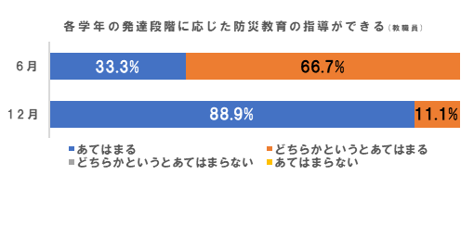  ○授業後、家族で考える宿題を出し、各家庭に防災意識を広げた。  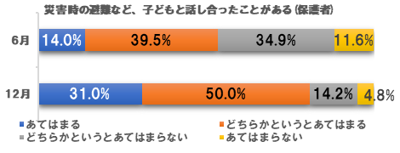  ア |  |  |  |  | （ A ）が適切な評価である。  避難時に家から何を持ち出すか考えたり、家からどう避難するか経路を考えたりするなど、家族で考える宿題は、普段、話題に上がらない事を考えるきっかけになった。  防災については、最近、丹波市での地震発生も度重なっており、意識喚起をしなければならない。
 |  |  |  |  |  |  | 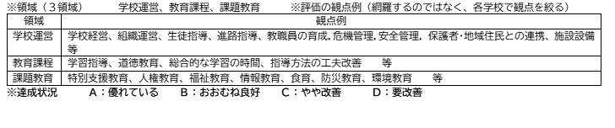  ※達成状況 Ａ：優れている Ｂ：おおむね良好 Ｃ：やや改善 Ｄ：要改善 |  |  | 自己評価の実施方法についての評価
 |  |  |  |  |  |  |  |  |  | 児童、保護者、教員ともに、６月と１２月の２回に渡りアンケートを実施し、改善の検証に役立てている。
学校関係者評価のまとめ
学校関係者評価を受けての次年度の改善の方向性について  令和５年４月の統合を見据え、児童に身に付けさせたい能力や力の優先順位を持って、４年度の学校経営方針を立てたい。また、これまで培ってきた、地域教材や地域行事との関係性、地域支援者の存在を、統合校に活かしていくよう、両校の学校関係者で計画的に検討していく。 |  |  |  |  |  |  |  |  |  | 学校関係者評価のまとめ  おおむね良好である。本年度の課題を整理し、次年度につないでほしい。
令和３年度 学校評価 パワーアッププラン

